**МКОУ «Шилягинская СОШ»**

**Открытый урок по математике в 8 кл к Декаде наук:**

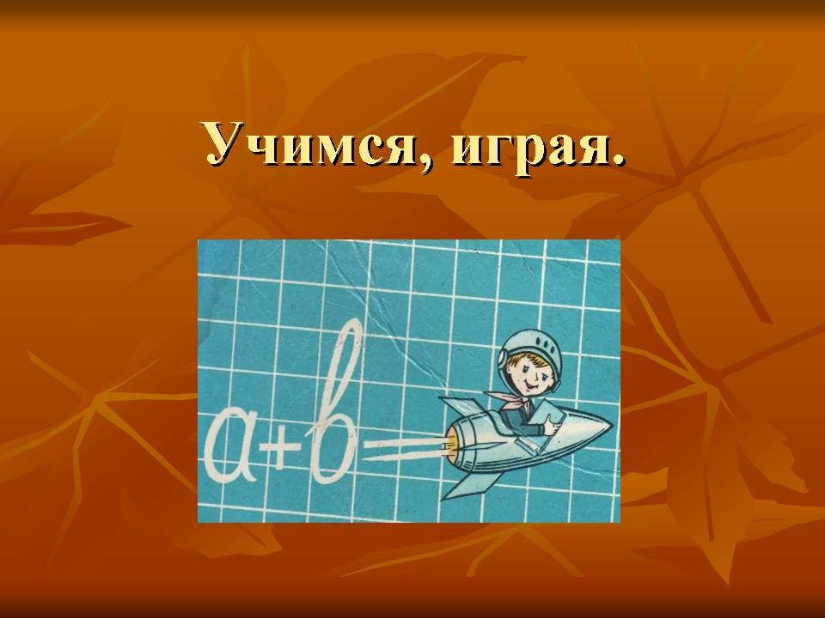

**Подготовила и провела учитель математики Курбанова Дж.М.**

**29.01.2020г**

**Цель урока:**

воспитывать умение управлять своим поведением, подчиняться требованиям коллектива; активизировать познавательную деятельность учащихся; способствовать развитию творческой деятельности и самореализации учащихся; развивать интерес к математике, элементы ораторского искусства; воспитывать культуру общения.

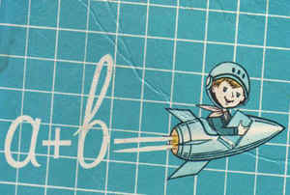

**Д Е В И З :**

***ЗАДАЧА, КОНЕЧНО, НЕ СЛИШКОМ ПРОСТАЯ:  
ИГРАЯ, УЧИТЬ И УЧИТЬСЯ, ИГРАЯ,  
НО ЕСЛИ С УЧЁБОЙ СЛОЖИТЬ РАЗВЛЕЧЕНЬЕ,  
ТО ПРАЗДНИКОМ СТАНЕТ ЛЮБОЕ УЧЕНЬЕ.***

**ХОД  МЕРОПРИЯТИЯ**

**1. Вступительное слово учителя.**

Часто мы с вами проводили уроки в виде игры, на которых вы работали с удовольствием. Игра – это не только увлечение, это ещё и творчество, а также – труд. Сегодня мы с вами проведём мероприятие, которое называется “Учимся, играя”.

В мире чисел жили – были три друга. Они были очень дружелюбны. Один был царём отрицательных чисел, и звали его Отрицательный. Другой был царём положительных чисел, а звали его Положительный. Третий был отшельником и жил между двумя царствами, а звали его Нуль.

Как-то раз Положительный поссорился с Отрицательным и они перестали дружить и даже разговаривать. Нуль не знал, на чью сторону пойти, потому что они ему были оба дороги. Он решил дружить дальше и с Отрицательным, и с Положительным. Он решил встать посередине них. С этих времён стали обозначать координатную прямую с помощью отрицательных и положительных чисел, а между ними ставят нуль, который разделяет два царства.

А сегодня уже мы поиграем здесь, где вы покажете вашу эрудицию, ваши знания и смекалку.

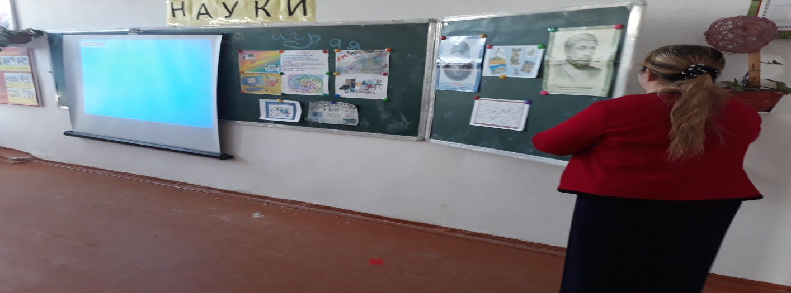

**2. Представление команд**

Здесь у нас присутствует жюри и болельщики, а также две команды, которым сейчас дадим слово для представления.

**Выход команд.**

Команда «Архимед» и команда «Пифагор»

**Девиз команды «Архимед»:**

Бороться и искать

Идти и не сдаваться.

**Приветствие команды «Пифагор»:**

Наш девиз:

Бороться и искать, идти и не сдаваться.

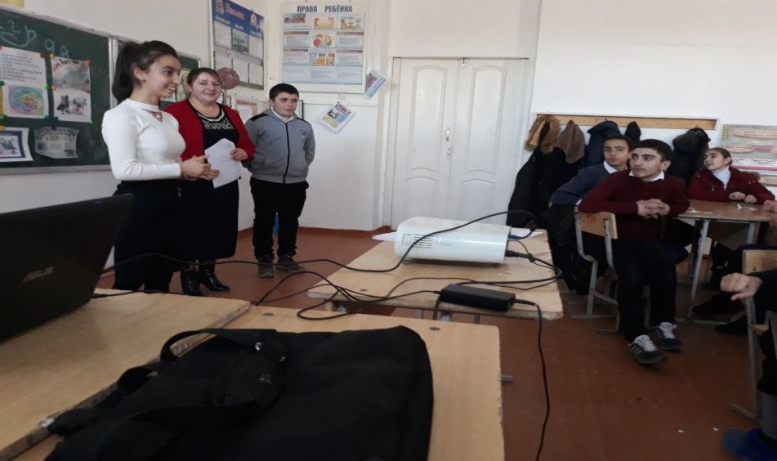

**3. Игра “Оживи пословицу”** *(до 5 баллов)*.

Каждой команде достаётся по две пословицы, текст которой содержит цифры или числа. Например: “ Семь раз отмерь, один раз отрежь”. Эту пословицу необходимо “оживить”, т. е. без слов, только мимикой, жестами изобразить её так, чтобы команда соперников догадалась, о какой русской народной пословице идёт речь.

|  |  |
| --- | --- |
| **1 КОМАНДА** | **2 КОМАНДА** |
| У семи нянек дитя без глазу. | Семеро одного не ждут. |
| За одного битого двух небитых дают. | Одна голова хорошо, а два лучше. |
|  |  |

**4.Разминка** *(за правильный ответ 1 балл)*.

Вопросы команде «Архимед»:

1. Как называется дробь, числитель которой меньше знаменателя? (правильная)
2. Число 17 – простое или составное? (простое)
3. Округлите 3,9 до единиц. (4)
4. Как называется число, изображенное на координатной прямой? (координата)
5. Результат умножения? (произведение)
6. Расшифруйте НОК (наименьшее общее кратное)
7. Единица с шестью нулями? (миллион)
8. Какое число не простое, ни составное? (1)
9. На сколько нужно умножить 2, чтобы получить 1? (0,5)
10. Как называются числа, используемые при счеты предметов? (натуральные)

Вопросы команде «Пифагор»

1. Как называется дробь, числитель которой больше знаменателя? (неправильная)
2. Число 9 простое или составное? (составное)
3. Округлите 3,4 до единиц? (3)
4. Где на координатной прямой расположены точки с отрицательными координатами? (слева от нуля)
5. Результат деления? (частное)
6. Расшифруйте НОД (наибольший общий делитель)
7. Единица с четырьмя нулями? (десять тысяч)
8. Самое маленькое натуральное число? (1)
9. Назовите число обратное 3? ()
10. Что такое периметр? (сумма длин всех сторон)

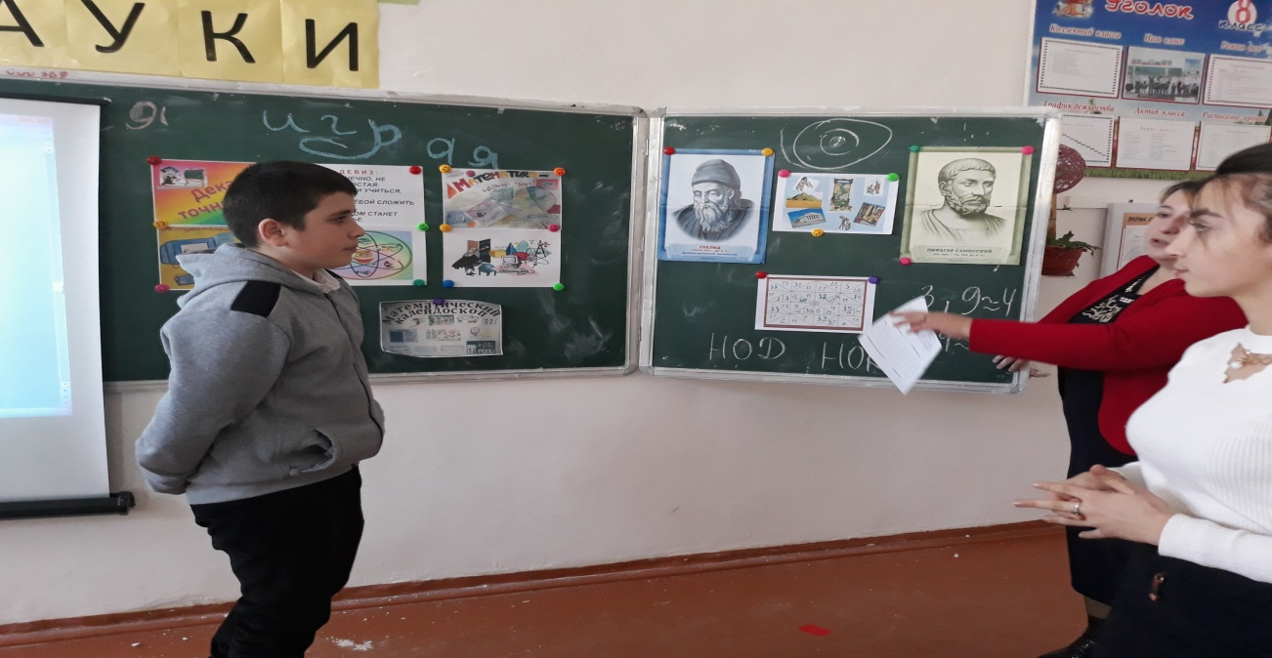

**5. Кроссворд** *(до 5 баллов)*.

**ЗАДАНИЕ:** даётся 1 минута. Нужно вставить слова в кроссворд, чтобы прочитать слово в выделенном прямоугольнике.

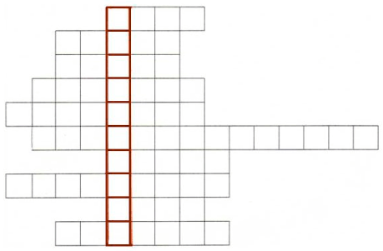

**СЛОВА:**

параллелепипед,  
тонна,  
круг,  
сотка,  
алгебра,  
сантиметр,  
километр,  
квадрат,  
грамм,

метр.

**6. Ребусы** *(за каждое отгаданное слово 1 балл)*.  
*(за каждое отгаданное слово 1 балл)*.

Вместо многоточия подставить прописью число, чтобы получилось слово.

**Например:** ли … к (ли сто к).

|  |  |
| --- | --- |
| **1 КОМАНДА** | **2 КОМАНДА** |
| По … л | Р … а |
| И … я | … а |
| … я | Про … р |
| С … ж | Ви … на |
| Пи … лет | Те … |
| … лб | С … жка |
| … г | Сви … к |
| … котаж | … буна |
| О … | … очество |
| И … к | … тон |

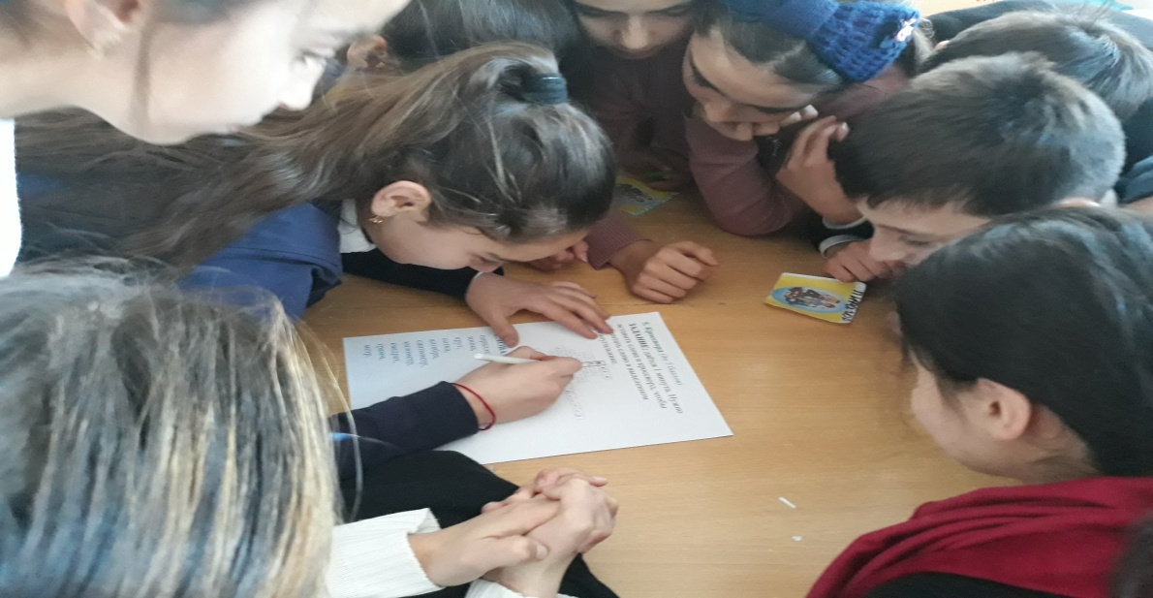

**7.Конкурс капитанов.**

В клетках квадрата нарисованы фигуры. Необходимо в течение 1 мин. запомнить их расположение, а потом, закрыв квадрат, сложить по памяти такую же таблицу.

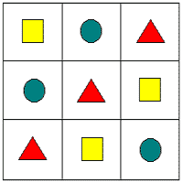

Взяв в обе руки по мелку одновременно надо нарисовать на доске правой рукой квадрат, а левой -треугольник.

**8. «Учитель»** *(до 5 баллов)*.

Следующее задание называется “Учитель”. Вам необходимо исправить ошибки в словах. В первом слове исправляют первые члены команд, во втором - вторые члены и т. д.

|  |  |
| --- | --- |
| **Для первой команды:** | **Для второй команды:** |
| 1. алгибра | 1. матиматика |
| 2. слажение | 2. вычетание |
| 3. лучь | 3. плоскост |
| 4. уровнение | 4. прапорция |
| 5. абсциса | 5. ардината |
|  |  |

**9.Задачи на смекалку(5 баллов).**

1. 22=4, 32=9, а угол в квадрате? (900).

2. На угол в 100 смотрят в увеличительное стекло с пятикратным увеличением. Чему равен угол в увеличительном стекле? (100).

3. Чему равен 1% рубля? (1 копейка).

4. Когда смотрим мы на цифру 2, а говорим 14? (На часах).

5. Какое событие произошло 31 февраля? (Никакое).

6. Как назвать пять дней подряд, не называя дней недели и не пересчитывая их? (Позавчера, вчера, сегодня, завтра, послезавтра).

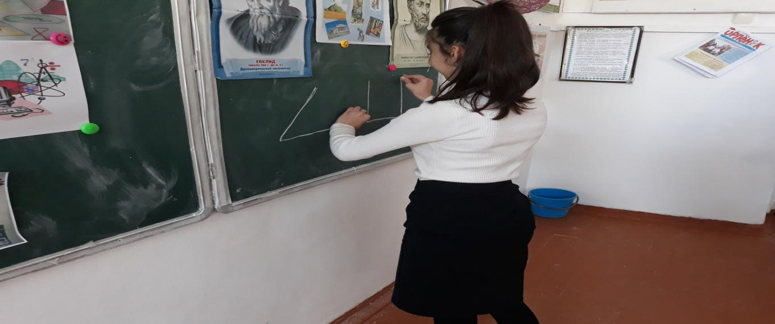

**10. Снайпер(3 балла)**

У некоторых ребят слово «снайпер» ассоциируется со стрельбой по воробьям из рогатки. Объявляем третий конкурс «Снайпер». Из каждой команды выходят по одному участнику и в течение 2 минут считают, находя и показывая указкой число.

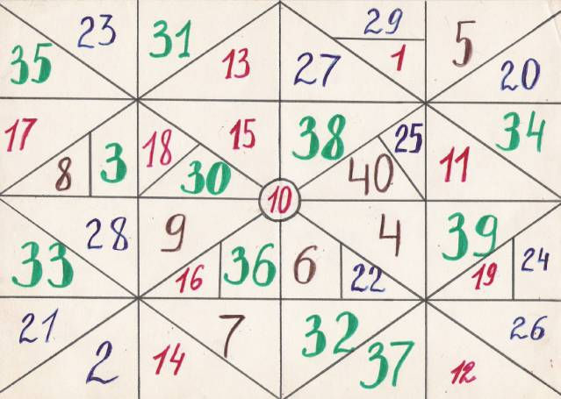

1. «Угадай слово».

И последний тур заключительный «Угадай слово».

Я буду говорить 3 подсказки. Если вы угадаете слово после первой подсказки, зарабатываете 3 балла, если после второй – 2 балла, после третьей – 1 балл.

1. За это снижают оценку. Отличники их не делают. На них учатся. (Ошибки).
2. 3апомнить их не возможно. По ним считают. Их полно в справочнике (Формулы).
3. В стране они нас пугают. Самое приятное в школе. Между уроками. (Перемены).
4. Как муравьев в муравейнике... Бывает пустое. Состоит из элементов. (Множество).
5. Решение уравнения. У некоторых овощей только он и есть. Его обычно извлекают. (Корень)
6. У каждой задачи он должен быть. Можно честно его искать, а можно и подогнать или подсмотреть. А она говорит “Провинился, – изволь держать ...” (Ответ)
7. Под ней звенят бубенчики. У стрелкового лука. Кусок окружности (Дуга).
8. Обычно находится в центре города. Выражается квадратным числом. Длина на ширину. (Площадь)
9. С богатством это тоже может произойти. Такое арифметическое действие. Есть такая таблица. (Умножение).
10. Его платят в банке. Мама говорит, что больше 30 – это грабеж. Пишется, как будто ноль делится на ноль. (Процент).
11. Им все кончается. Если бы его не было, никто ничего бы не учил. Бывает вступительный, а бывает выпускной. (Экзамен)
12. Все ждешь, когда же он закончится. Неприятность между переменами. Мама говорит: “Это будет тебе ...” (Урок)

**РЕФЛЕКСИЯ**

С какими цветами радуги ассоциируется данное мероприятие? Почему



Подведение итогов урока. Награждение победителей.

